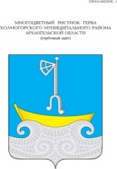

**ГЛАВА ХОЛМОГОРСКОГО МУНИЦИПАЛЬНОГО ОКРУГА**

**АРХАНГЕЛЬСКОЙ ОБЛАСТИ**

**Р А С П О Р Я Ж Е Н И Е**

от 17 октября 2024 г. № 69

с. Холмогоры

**О проведении общественных обсуждений**

В соответствии с Федеральным законом от 06 октября 2003 года № 131-ФЗ «Об общих принципах организации местного самоуправления в Российской Федерации», Градостроительным кодексом Российской Федерации, Земельным кодексом Российской Федерации, руководствуясь Положением о порядке проведения общественных обсуждений и публичных слушаний по вопросам законодательства о градостроительной деятельности на территории Холмогорского муниципального округа Архангельской области, утвержденным решением Собрания депутатов Холмогорского муниципального округа Архангельской области от 26 июня 2023 года № 86:

1. Назначить общественные обсуждения по проекту решения об утверждении прилагаемой схемы расположения земельного участка на кадастровом плане территории: Архангельская область, Холмогорский муниципальный округ, п. Варда, д.8.

2. Установить дату начала общественных обсуждений 22 октября 2024 года и дату завершения общественных обсуждений 04 ноября 2024 года.

3. Организацию и подготовку общественных обсуждений возложить на комиссию по землепользованию и застройке на территории Холмогорского муниципального округа Архангельской области.

4. Опубликовать настоящее распоряжение в газете «Холмогорский вестник» и разместить на официальном сайте администрации Холмогорского муниципального округа Архангельской области в сети Интернет.

Глава Холмогорского муниципального

округа Архангельской области В.В. Дианов

ПРИЛОЖЕНИЕ

к распоряжению главы

Холмогорского муниципального округа Архангельской области

от 2024 года №

Схема расположения земельного участка или земельных участков на кадастровом плане территории

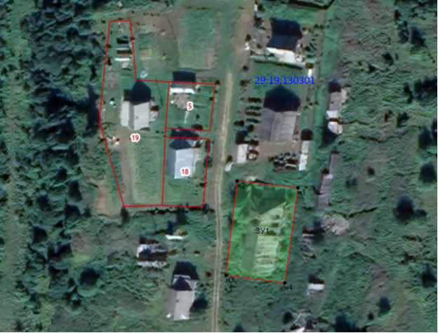

Масштаб 1:1000

_____ граница образуемого земельного участка

_____ граница земельных участков по данным ГКН

29:19: 130301 кадастровый номер квартала

_____ граница кадастрового квартала

ЗУ1 обозначение земельного участка

.н1 обозначение характерной точки земельного участка

Территориальная зона: Ж1 - зона застройки индивидуальными жилыми домами

Вид разрешенного использования: малоэтажная многоквартирная жилая застройка

Адрес:

ЗУ1 – Архангельская область, муниципальный округ Холмогорский, п. Варда, дом 8

Каталог координат

|  |  |  |
| --- | --- | --- |
|  | | |
| **Условный номер земельного участка** | |  |
| **Площадь земельного участка** | | *853м2* |
| **Обозначение характерных точек границы** | **Координаты, м** | |
| **X** | **Y** |
| **1** | **2** | **3** |
| *н1* | *609060,18* | *3297620,38* |
| *н2* | *609062,95* | *3297597,01* |
| *н3* | *609026,56* | *3297592,61* |
| *н4* | *609023,59* | *3297615,25* |
| *н1* | *609060,18* | *3297620,38* |
|  |  |  |